中国药科大学迎新“申请缴费绿色通道”应用操作指南

登陆系统
1.使用谷歌（推荐）、搜狗、360浏览器（切换到极速模式）登录网址https://xuegong.cpu.edu.cn/login ，请选择“统一身份认证登陆”。也可使用手机浏览器进行访问，方便快捷办理迎新事务。
账号：校园卡号， 密码：身份证后6位。
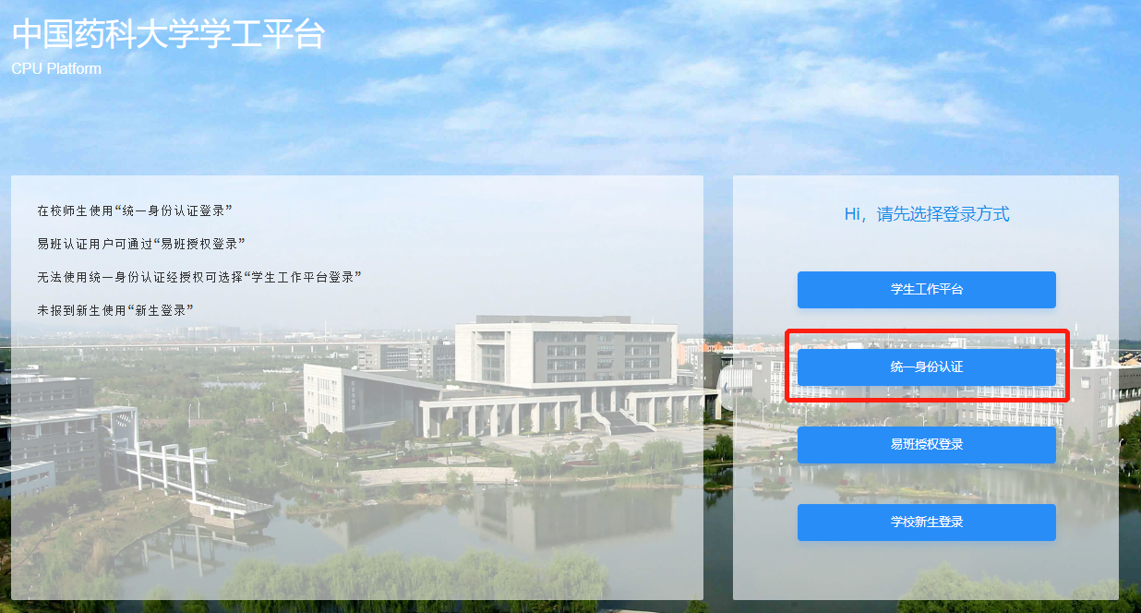
2.电脑端：在学工平台“应用”版块，点击“更多”，选择“新生”角色，查看办理事项。
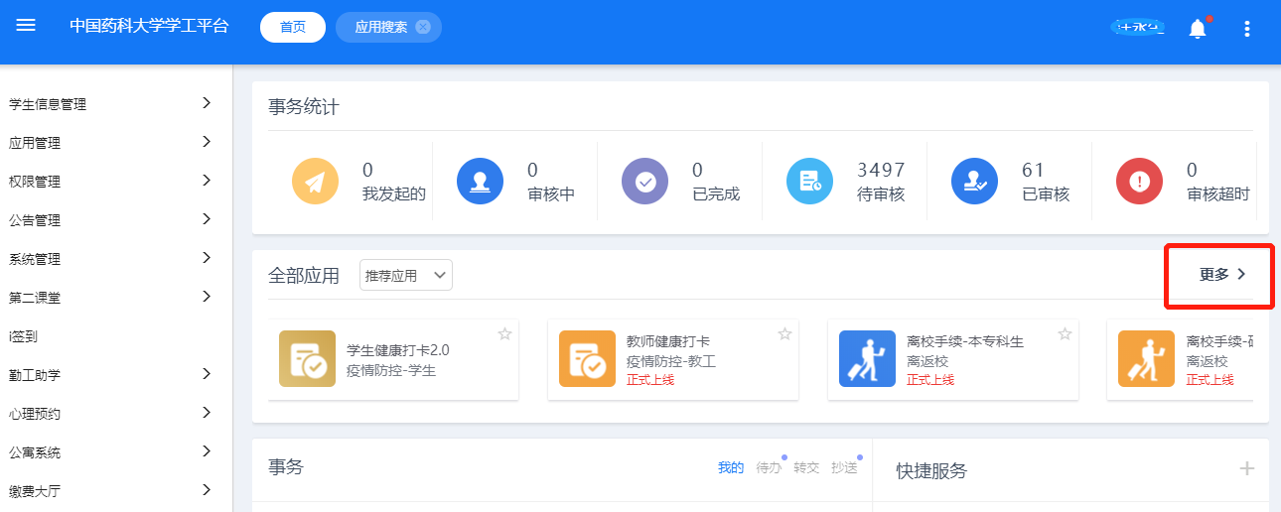
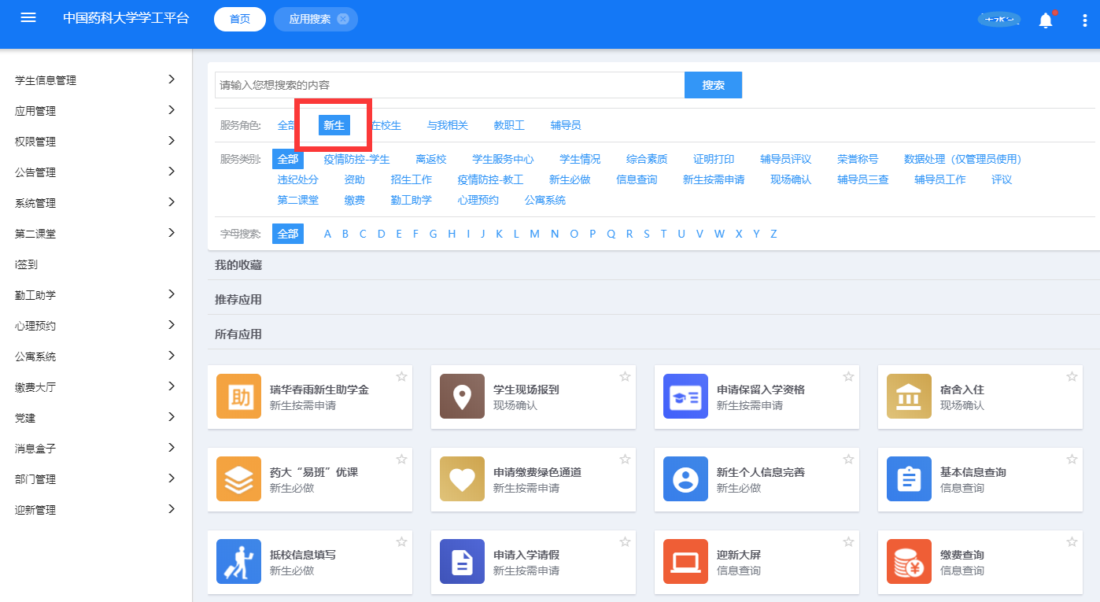
3.移动端：点击“应用”栏目，找到“新生应用”类别，查看办理事项。
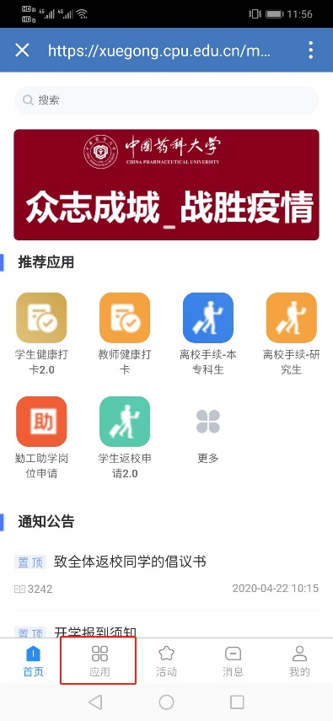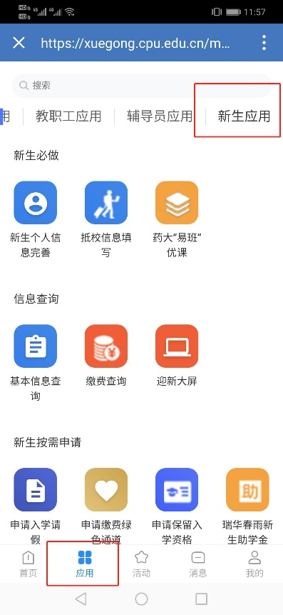

办理事务
选办环节，新生按需进行申请。
申请缴费绿色通道，因家庭经济困难，无法按时、足额将费用存入学校发放的银行卡中的学生可以通过绿色通道申请费用缓交。（申请时间：8月25日-9月9日）

